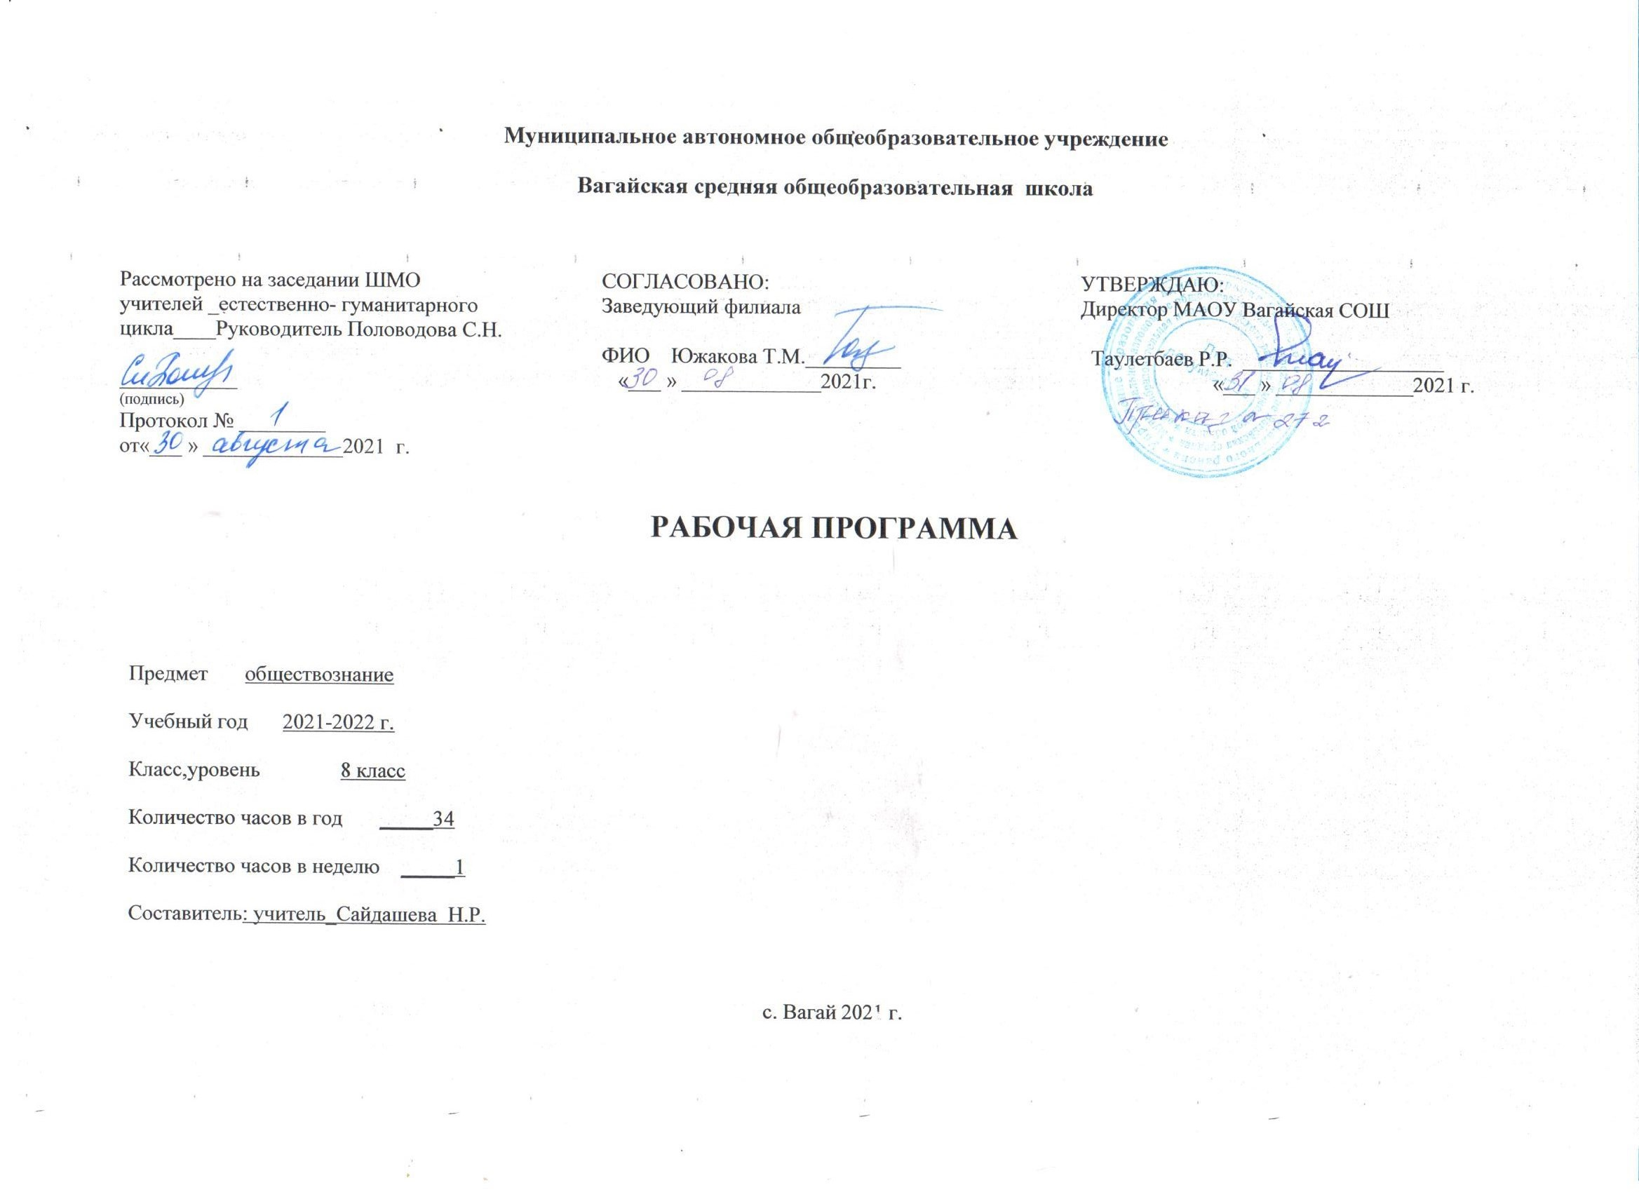

1

- Планируемые предметные результаты освоения учебного предмета
Предметные результаты
Выпускник научится: | Выпускник получит возможность научиться:
- использовать знания о биологическом и социальном в человеке для характеристики его природы, характеризовать основные этапы социализации, факторы становления личности;  -характеризовать собственный социальный статус и социальные роли  - описывать гендер как социальный пол; приводить примеры гендерных ролей, а также различий в поведении мальчиков и девочек;  распознавать на основе приведённых данных основные типы обществ;  - характеризовать направленность развития общества, его движение от одних форм общественной жизни к другим; оценивать социальные явления с позиций общественного прогресса;  - различать экономические, социальные, политические, культурные явления и процессы общественной жизни;  - применять знания курса и социальный опыт для выражения и аргументации собственных суждений, касающихся многообразия социальных групп и социальных различий в обществе;  выполнять несложные познавательные и практические задания, основанные на ситуациях жизнедеятельности человека в разных сферах общества.  - описывать социальную структуру в обществах разного типа, характеризовать основные социальные группы современного общества; на основе приведённых данных распознавать основные социальные общности и группы;  - характеризовать основные социальные группы российского общества, распознавать их сущностные признаки;  - характеризовать ведущие направления социальной политики российского государства;  - давать оценку с позиций общественного прогресса тенденциям социальных изменений в нашем обществе, аргументировать свою позицию;  - характеризовать собственные основные социальные роли;  - объяснять на примере своей семьи основные функции этого социального института в обществе;  - извлекать из педагогически адаптированного текста, составленного на основе научных публикаций по вопросам социологии, необходимую информацию, преобразовывать её и использовать для решения задач;  - использовать социальную информацию, представленную совокупностью статистических данных, отражающих социальный состав и социальную динамику общества;  проводить несложные социологические исследования.  -характеризовать глобальные проблемы современности | - описывать реальные связи и зависимости между воспитанием и социализацией личности  - наблюдать и характеризовать явления и события, происходящие в различных сферах общественной жизни;  - объяснять взаимодействие социальных общностей и групп; выявлять причинно-следственные связи общественных явлений и характеризовать основные направления общественного развития  -использовать понятия «равенство» и «социальная справедливость» с позиций историзма;  -в потоке информации, относящейся к вопросам социальной структуры и социальных отношений в современном обществе;  -адекватно понимать информацию, относящуюся к социальной сфере общества, получаемую из различных источников.  - анализировать с опорой на полученные знания несложную экономическую информацию, получаемую из неадаптированных источников;  - выполнять несложные практические задания, основанные на ситуациях, связанных с описанием состояния российской экономики.  - оценивать тенденции экономических изменений в нашем обществе;  -характеризовать и конкретизировать фактами социальной жизни изменения, происходящие в современном обществе

- понимать и правильно использовать основные экономические термины;
- распознавать на основе приведённых данных основные экономические системы, экономические явления и процессы, сравнивать их;
- объяснять механизм рыночного регулирования экономики и характеризовать роль государства в регулировании экономики;
- характеризовать функции денег в экономике;
- анализировать несложные статистические данные, отражающие экономические явления и процессы;
- получать социальную информацию об экономической жизни общества из адаптированных источников различного типа;
формулировать и аргументировать собственные суждения, касающиеся отдельных вопросов экономической жизни и опирающиеся на обществоведческие знания и личный социальный опыт.

Метапредметные результаты
Регулятивные универсальные учебные действия
Выпускник научится: | Выпускник получит возможность научиться:
- целеполаганию, включая постановку новых целей, преобразование практической задачи в познавательную;  - самостоятельно анализировать условия достижения цели;  - планировать пути достижения целей;  - устанавливать целевые приоритеты;  - уметь самостоятельно контролировать своё время и управлять им;  - принимать решения в проблемной ситуации на основе переговоров;  - адекватно самостоятельно оценивать правильность выполнения действия и вносить необходимые коррективы в исполнение как в конце действия, так и по ходу его реализации;  - основам прогнозирования как предвидения будущих событий и развития процесса.  - осуществлять констатирующий и предвосхищающий контроль по результату и по способу действия; актуальный контроль на уровне произвольного внимания; | - самостоятельно ставить новые учебные цели и задачи;  - при планировании достижения целей самостоятельно, полно и адекватно учитывать  - условия и средства их достижения;  - выделять альтернативные способы достижения цели и выбирать наиболее эффективный способ;  - осуществлять познавательную рефлексию в отношении действий по решению учебных и познавательных задач;  - адекватно оценивать свои возможности достижения цели определённой сложности в различных сферах самостоятельной деятельности;  - прилагать волевые усилия и преодолевать трудности и препятствия на пути достижения целей.  - построению жизненных планов во временной перспективе;  - основам саморегуляции в учебной и познавательной деятельности в форме осознанного управления своим поведением и деятельностью, направленной на достижение поставленных целей;  - адекватно оценивать объективную трудность как меру фактического или предполагаемого расхода ресурсов на решение задачи;  - основам саморегуляции эмоциональных состояний;
Коммуникативные универсальные учебные действия
Выпускник научится: | Выпускник получит возможность научиться:

- учитывать разные мнения и стремиться к координации различных позиций в сотрудничестве;  - формулировать собственное мнение и позицию, аргументировать и координировать её с позициями партнёров в сотрудничестве при выработке общего решения в совместной деятельности;  - аргументировать свою точку зрения, спорить и отстаивать свою позицию не враждебным для оппонентов образом;  - задавать вопросы, необходимые для организации собственной деятельности и сотрудничества с партнёром;  - адекватно использовать речь для планирования и регуляции своей деятельности;  - организовывать и планировать учебное сотрудничество с учителем и сверстниками, определять цели и функции участников, способы взаимодействия; планировать общие способы работы;  - работать в группе — устанавливать рабочие отношения, эффективно сотрудничать и способствовать продуктивной кооперации; интегрироваться в группу сверстников и строить продуктивное взаимодействие со сверстниками и взрослыми;  - основам коммуникативной рефлексии;  - использовать адекватные языковые средства для отображения своих чувств, мыслей, мотивов и потребностей.  - адекватно использовать речевые средства для решения различных коммуникативных задач; владеть устной и письменной речью; строить монологическое контекстное высказывание;  - осуществлять контроль, коррекцию, оценку действий партнёра, уметь убеждать;  - отображать в речи (описание, объяснение) содержание совершаемых действий как в форме громкой социализированной речи, так и в форме внутренней речи. | - учитывать и координировать отличные от собственной позиции других людей в сотрудничестве;  - учитывать разные мнения и интересы и обосновывать собственную позицию;  - продуктивно разрешать конфликты на основе учёта интересов и позиций всех участников;  - брать на себя инициативу в организации совместного действия (деловое лидерство);  - оказывать поддержку и содействие тем, от кого зависит достижение цели в совместной деятельности;  - осуществлять коммуникативную рефлексию как осознание оснований собственных  - действий и действий партнёра;  - в процессе коммуникации достаточно точно, последовательно и полно передавать  - партнёру необходимую информацию как ориентир для построения действия;  - следовать морально-этическим и психологическим принципам общения и сотрудничества на основе уважительного отношения к партнёрам, внимания к личности другого.  - понимать относительность мнений и подходов к решению проблемы;  - вступать в диалог, а также участвовать в коллективном обсуждении проблем, участвовать в дискуссии и аргументировать свою позицию, владеть монологической и диалогической формами речи в соответствии с грамматическими и синтаксическими нормами родного языка;  - устраивать эффективные групповые обсуждения и обеспечивать обмен знаниями между членами группы для принятия эффективных совместных решений;  в совместной деятельности чётко формулировать цели группы  - и позволять её участникам проявлять собственную энергию для достижения этих целей.
Познавательные универсальные учебные действия
Выпускник научится: | Выпускник получит возможность научиться:

- основам реализации проектно-исследовательской деятельности;  - проводить наблюдение и эксперимент под руководством учителя;  - осуществлять расширенный поиск информации с использованием ресурсов библиотек и Интернета;  - обобщать понятия;  - осуществлять сравнение, сериацию и классификацию, самостоятельно выбирая основания и критерии для указанных логических операций;  - строить логическое рассуждение, включающее установление причинно-следственных связей;  - объяснять явления, процессы, связи и отношения, выявляемые в ходе исследования;  - структурировать тексты, включая умение выделять главное и второстепенное, главную идею текста, выстраивать последовательность описываемых событий. | - основам рефлексивного чтения;  - ставить проблему, аргументировать её актуальность;  - самостоятельно проводить исследование на основе применения методов наблюдения и эксперимента;  - выдвигать гипотезы о связях и закономерностях событий, процессов, объектов;  - организовывать исследование с целью проверки гипотез

Личностные результаты
У выпускника будут сформированы | Выпускник получит возможность для формирования:
В рамках когнитивного компонента будут сформированы:  - историко-географический образ; знание основных исторических событий развития государственности и общества; знание истории и географии края, его достижений и культурных традиций;  - образ социально-политического устройства;  - знание положений Конституции РФ, основных прав и обязанностей гражданина, ориентация в правовом пространстве государственно-общественных отношений;  - освоение национальных ценностей, традиций, культуры, знание о народах и этнических группах России;  - освоение общекультурного наследия России и общемирового культурного наследия;  - ориентация в системе моральных норм и ценностей;  - экологическое сознание, признание высокой ценности жизни во всех её проявлениях; знание основных принципов и правил отношения к природе; знание основ здорового образа жизни и здоровьесберегающих технологий; правил поведения в чрезвычайных ситуациях.  В рамках ценностного и эмоционального компонентов будут сформированы:  - гражданский патриотизм, любовь к Родине, чувство гордости за свою страну;  - уважение к истории, культурным и историческим памятникам;  - уважение к другим народам России и мира и принятие их; | - выраженной устойчивой учебно-познавательной мотивации и интереса к учению;  - готовности к самообразованию и самовоспитанию;  - адекватной позитивной самооценки и Я-концепции;  - компетентности в реализации основ гражданской идентичности в поступках и деятельности;  - эмпатии как осознанного понимания и сопереживания чувствам других, выражающейся в поступках, направленных на помощь и обеспечение благополучия.  - морального сознания на конвенциональном уровне, способности к решению моральных дилемм на основе учёта позиций участников дилеммы, ориентации на их мотивы и чувства; устойчивое следование в поведении моральным нормам и этическим требованиям;

- уважение к личности и её достоинству, доброжелательное отношение к окружающим,
- нетерпимость к любым видам насилия и готовность противостоять им;
- уважение к ценностям семьи, любовь к природе, признание ценности здоровья, своего и других людей, оптимизм в восприятии мира;
- потребность в самовыражении и самореализации, социальном признании;
- позитивная моральная самооценка и моральные чувства — чувство гордости при следовании моральным нормам, переживание стыда и вины при их нарушении.
В рамках деятельностного (поведенческого) компонента будут сформированы:
- готовность и способность к участию в школьном самоуправлении в пределах возрастных компетенций;
- готовность и способность к выполнению норм и требований школьной жизни, прав и обязанностей ученика;
- умение вести диалог на основе равноправных отношений и взаимного уважения и принятия; умение конструктивно разрешать конфликты;
- готовность и способность к выполнению моральных норм в отношении взрослых и сверстников в школе, дома, во внеучебных видах деятельности;
- потребность в участии в общественной жизни ближайшего социального окружения, общественно полезной деятельности;
- потребность в участии в общественной жизни ближайшего социального окружения, общественно полезной деятельности;
- умение строить жизненные планы с учётом конкретных социально-исторических, политических и экономических условий;
- устойчивый познавательный интерес и становление смыслообразующей функции познавательного мотива;
- готовность к выбору профильного образования.

- Содержание учебного предмета Вводный урок – 1 час (знакомство с задачами курса, особенности изучения обществознания в 8 классе)
Тема 1. Личность и общество. 6 часов
Что делает человека человеком? Отличие человека от других живых существ. Природное и общественное в человеке. Мышление и речь — специфические свойства человека. Мышление и речь — специфические свойства человека. Способность человека к творчеству. Деятельность человека, её виды. Игра, учёба, труд. Сознание и деятельность.
Человек общество природа. Общество как форма жизнедеятельности людей. то такое природа? Биосфера и ноосфера. Взаимодействие человека и окружающей среды. Место человека в мире природы. Человек и Вселенная. Человек. Общество как форма жизнедеятельности людей.
Общество как форма жизнедеятельности людей. Основные сферы общественной жизни, их взаимосвязь. Общественные отношения. Основные сферы общественной жизни, их взаимосвязь. Общественные отношения. Социальные изменения и их формы.
Развитие общества. Социальные изменения и их формы. Развитие общества. Человечество в ХХI веке, тенденции развития, основные вызовы и угрозы. Глобальные проблемы современности.
Как стать личностью? Личность. Социализация индивида. Мировоззрение. Жизненные ценности и ориентиры. Социальные параметры личности. Индивидуальность человека. Качества сильной личности.
Контрольная работа «Личность и общество»

Тема 2. Сфера духовной культуры. 7 часов.
Сфера духовной культуры. Мораль. Культура личности и общества. Тенденции развития духовной культуры в современной России.
Мораль. Основные ценности и нормы морали. Гуманизм. Патриотизм и гражданственность. Добро и зло — главные понятия этики. Критерии морального поведения.
Долг и совесть. Объективные обязанности и моральная ответственность.
Долг общественный и долг моральный. Совесть — внутренний самоконтроль человека.
Моральный выбор – это ответственность. Свобода и ответственность. Моральные знания и практическое поведение. Критический анализ собственных помыслов и поступков. Образование. Значимость образования в условиях информационного общества. Основные элементы системы образования в Российской Федерации. Непрерывность образования. Самообразование.
Наука в современном обществе. Наука, ее значение в жизни современного общества. Нравственные принципы труда ученого. Возрастание роли научных исследований в современном мире.
Религия как одна из форм культуры. Религиозные организации и объединения, их роль в жизни современного общества. Свобода совести.
Контрольная работа «Сфера духовной культуры» Тема 3. Социальная сфера. 5 часов.
Социальная структура общества. Социальная мобильность. Большие и малые социальные группы. Формальные и неформальные группы. Социальный конфликт, пути его разрешения.
Социальный статусы и роли. Многообразие социальных ролей личности. Половозрастные роли в современном обществе. Социальные роли подростка. Отношения между поколениями.
Нации и межнациональные отношения. Этнические группы. Межнациональные отношения. Отношение к историческому прошлому, традициям, обычаям народа. Взаимодействие людей в многонациональном и многоконфессиональном обществе.
Отклоняющееся поведение. Опасность наркомании и алкоголизма для человека и общества. Социальная значимость здорового образа жизни.
Контрольная работа «Социальная сфера» Тема 4. Экономика. 14 часов.
Экономика и ее роль в жизни общества. Потребности и ресурсы. Ограниченность ресурсов и экономический выбор. Свободные и экономические блага. Альтернативная стоимость (цена выбора). Основные вопросы экономики. Что, как и для кого производить. Функции экономической системы. Типы экономических систем.
Главные вопросы экономики: что, как и для кого производить. Функции экономической системы. Модели экономических систем.
Собственность. Право собственности. Формы собственности. Защита прав собственности.
Рыночная экономика. Рыночный механизм регулирования экономики. Спрос и предложение. Рыночное равновесие.
Производство – основа экономики. Производство. Товары и услуги. Факторы производства. Разделение труда и специализация.
Предпринимательская деятельность. Предпринимательство. Цели фирмы, ее основные организационно-правовые формы. Малое предпринимательство и фермерское хозяйство.
Роль государства в экономике. Экономические цели и функции государства. Государственный бюджет. Налоги, уплачиваемые гражданами.
Распределение доходов. Неравенство доходов. Перераспределение доходов. Экономические меры социальной поддержки населения. Потребление. Семейное потребление. Страховые услуги, предоставляемые гражданам. Экономические основы защиты прав потребителя. Реальные и номинальные доходы.
Инфляция и семейная экономика. Инфляция. Банковские услуги, предоставляемые гражданам. Формы сбережения граждан. Потребительский кредит.
Безработица, ее причины и последствия. Причины безработицы. Экономические и социальные последствия безработицы. Роль государства в обеспечении занятости. Обмен.
Мировое хозяйство и международная торговля. Мировое хозяйство. Международная торговля. Обменные курсы валют. Внешнеторговая политика
Практикум по главе «Экономика» - решение практических заданий по изученной теме, решение задач.
Контрольная работа по теме «Экономика» Итоговое повторение 1 час.

- Тематическоен планирование с учётом рабочей программы воспитания
с указанием количества часов, отводимых на изучение каждой темы

Ключевые вопитательные задачи:

1.Воспитание чувства патриотизма, уважения к своей стране, к правам и свободам человека,
2.воспитания уважения к семье и семейным традициям.
3.Воспитание толерантного отношения к людям другой национальности;
4.Воспитание уважения к трудовой деятельности.
5.Воспитание общероссийской идентичности, гражданской ответственности, правового самосознания, толерантности, уважения к социальным нормам, приверженности к гуманистическим и демократическим ценностям, закрепленным в Конституции РФ;

- 1.Тематическое планирование с указанием количества часов, отводимых на освоение каждой темы
№ урока | Раздел учебного курса, тема урока. | Кол-во часов | Дата проведения урока |  | Модуль воспитательной  программы  «Школьный урок»
 |  |  | Планируемая | Фактическая
1 | Вводный урок | 1 | 06.09.2021
Тема 1. Личность и общество ( 6 часов)
2 | Что делает человека человеком | 1 | 13.09.2021
3 | Человек общество природа | 1 | 20.09.2021
4 | Общество как форма жизнедеятельности людей. | 1 | 27.09.2021
5 | Развитие общества | 1 | 04.10.2021
6 | Как стать личностью | 1 | 11.09.2021
7 | Контрольная работа «Личность и общество» | 1 | 18.10.2021
Тема 2. Сфера духовной культуры (7 часов)
8 | Сфера духовной жизни. Мораль | 1 | 25.10.2021 |  | Урок милосердия «Сильные духом», посвященный  Международному дню детского церебрального паралича
9 | Долг и совесть | 1 | 15.11.2021 |  | Социальная акция «Добрые уроки»  в рамках Дня добровольцев
10 | Моральный выбор – это ответственность | 1 | 22.11.2021 |  | Проект по духовно-нравственному воспитанию «Уроки для души» (по  отдельному плану)
11 | Образование | 1 | 29.11.2021
12 | Наука в современном обществе | 1 | 06.12.2021
13 | Религия как одна из форм культуры | 1 | 13.12.2021
14 | Контрольная работа «Сфера духовной культуры» | 1 | 20.12.2021
Тема 3. Социальная сфера, 5 часов
15 | Социальная структура общества | 1 | 27.12.2021
16 | Социальные статусы и роли | 1 | 17.01.2022
17 | Нации и межнациональные отношения | 1 | 24.01.2022
18 | Отклоняющееся поведение | 1 | 31.01.2022 |  | Профилактический проект  «Здоровье в наших руках!»
19 | Контрольная работа «Социальная сфера» | 1 | 07.02.2022
Тема 4. «Экономическая сфера. 14 часов.
20 | Экономика и ее роль в жизни общества | 1 | 14.02.2022
21 | Главные вопросы экономики | 1 | 21.02.2022
22 | Собственность | 1 | 28.02.2022
23 | Рыночная экономика | 1 | 07.03.2022 |  | Составить бизнес-план
24 | Производство – основа экономики | 1 | 14.03.2022
25 | Предпринимательская деятельность | 1 | 21.03.2022
26 | Роль государства в экономике | 1 | 04.04.2022
27 | Распределение доходов | 1 | 11.04.2022
28 | Потребление | 1 | 18.04.2022
29 | Инфляция и семейная экономика | 1 | 25.04.2022
30 | Безработица, ее причины и последствия | 1 | 16.05.2022
31 | Мировое хозяйство и международная торговля | 1 | 16.05.2022
32 | Практикум по главе «Экономика» | 1 | 23.05.2022
33 | Контрольная работа по теме «Экономика» | 1 | 23.05.2022
 | Итоговое повторение – 1 час
34 | Контрольная работа по курсу обществознания 8 класс | 1 | 26.05.2022

Приложение 1

Уроки в цифровой среде

№ | Предмет | Тема урока | Вид цифрового урока | Дата
 |  |  |  | план | факт
1 | обществознание | Наука в современном обществе | Урок в Президентской библиотеке | 01.12.2021
2 | обществознание | Отклоняющееся поведение | http://resh.edu.ru/ on- line урок | 19.01.2022

11

